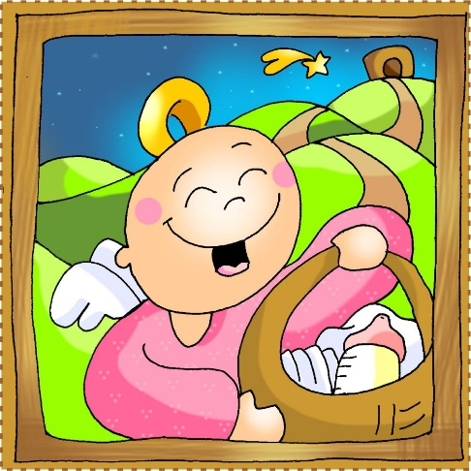
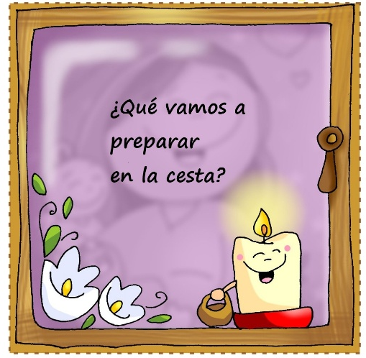
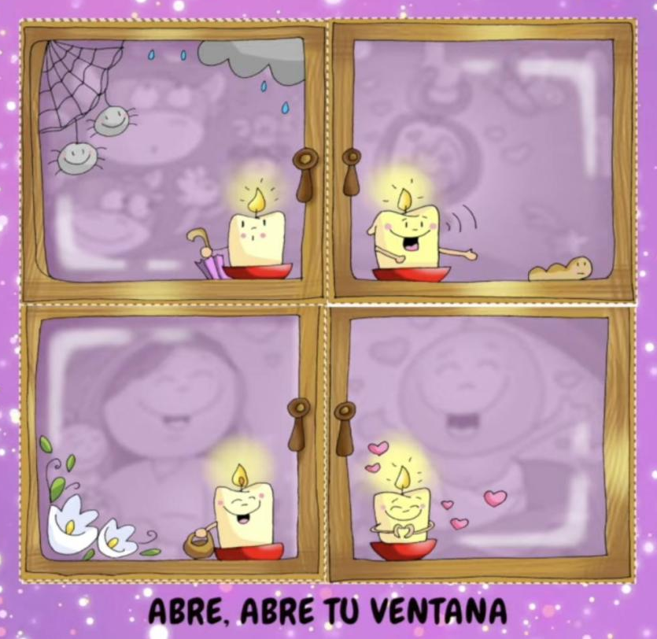
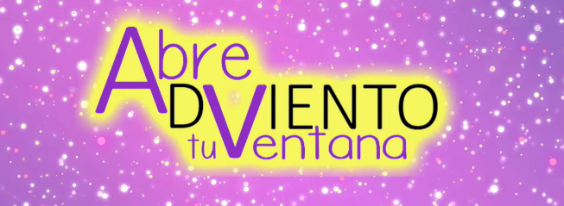
El Ángel Gabriel nos pide: PREPARA la canastilla del corazón para el Niño que ya nace
,
prepárate y lleva un paraguas

14-12-2025
Adviento 3ºA

